КРУЖОК «Юный краевед»
5-9 КЛАСС
02.06.2020
ТЕМА | Ссылка на видеоурок | Домашнее задание  (№ заданий, вопросы,
Экспозиция школьного музея | Изучить материал о героях Крыма военных лет (в прил.)

«Дорогие друзья мои! Я горжусь тем, что буду воевать с ненавистным врагом в составе прославленного военного соединения. Я знаю, каким должен быть его солдат. До границы Германии еще не так близко, но мы дойдем до нее. Мы дойдем до логова зверя и навеки отобьем охоту воевать против нашей страны. Клянусь вам, что экипаж танка "Боевая подруга" не отстанет от вас. Буду громить фашистов, пока бьется мое сердце» — с этими словами, прибыв на фронт, обратилась к товарищам Мария Октябрьская — единственная женщина Герой Советского Союза, воевавшая в бронетанковых частях.

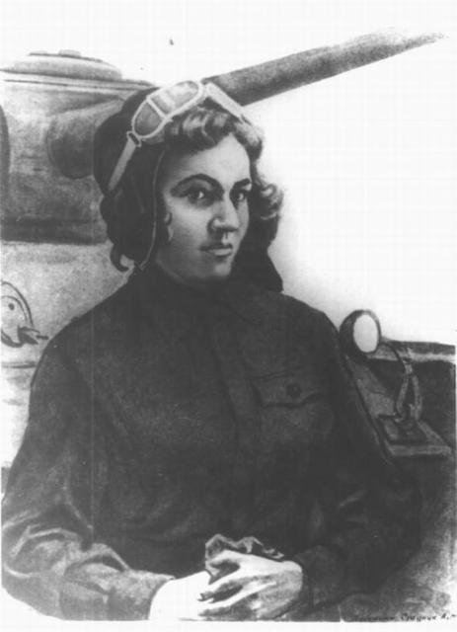
Мария Васильевна Октябрьская (в девичестве — Гарагуля) родилась 16 августа 1902 года в деревне Кият, недалеко от станции Джанкой Крымской области в многодетной крестьянской семье.
У семьи было столько хлопот, что Марию не успели вовремя отдать в школу. Чтобы дать дочери хоть какое-нибудь образование, отец отвез Марию в Джанкой к родственникам. В связи с тем, что в школу неохотно брали детей, которые шли в первый класс позже положенного возраста, Марии «уменьшили» возраст на три года — поэтому в некоторых документах значится другая дата ее рождения - 1905 год.

В 1919 году умерла мать Марии и ей, закончившей всего шесть классов, пришлось вернуться домой, чтобы помогать отцу вести хозяйство. Через два года Мария поехала в Симферополь работать на консервный завод, там же окончила курсы телефонисток и перешла работать на симферопольскую телефонную станцию.

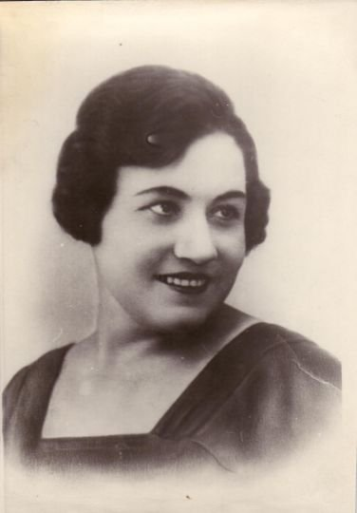
Вскоре девушка познакомилась с Ильей Федотовичем Рядненко, участником Гражданской войны, курсантом кавалерийской школы. 22 декабря 1925 года они поженились и взяли себе фамилию Октябрьские.
Мария очень ответственно отнеслась к роли жены красного командира, сформулировала кредо: «Вышла замуж за воина — и ты служишь в армии; жена командира — гордое звание и обязывающее». Чтобы муж мог ею гордиться, женщина научилась водить автомобиль, стрелять из винтовки, пулемета, метать гранаты, окончила курсы медсестер.
Мария посвящала себя не только «солдатским» мужским делам — она также прекрасно пела, выступала перед бойцами в кружках красноармейской самодеятельности, была мастерицей на все руки. Особенно ей удавалась художественная вышивка. Впоследствии именно этот талант сыграл в жизни Октябрьской судьбоносную роль. Своими чудесными салфетками Мария Васильевна украшала строгие солдатские казармы. Особой любовью рукодельницы пользовались цветы — она не только всюду вышивала их, но и приносила из лесу букетики диких цветов. Ее вышивка с крымскими розами на кремовом шелке хранится в Музее Вооруженных сил.

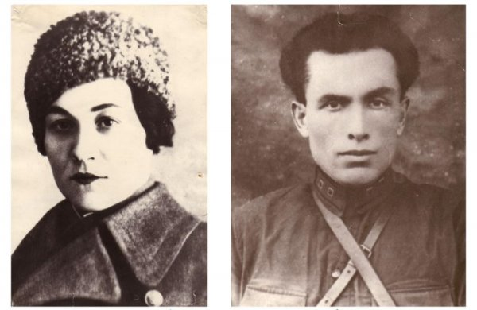
В 1930-е годы Мария с мужем колесила по всей стране — из одного военного гарнизона в другой, куда забрасывала их нелегкая военная судьба. Илье Октябрьскому, комиссару 134-го гаубичного артиллерийского полка, довелось принять участие в войне с финнами.
Когда началась Великая Отечественная война, супруги находились в Кишиневе. Мария вместе с другими членами командирских семей была эвакуирована в Томск, где сразу пошла работать на стройку, но вскоре была вынуждена избрать более щадящий род деятельности (стала телефонисткой в военном училище) в связи с хронической болезнью — туберкулезом шейного позвонка.
«Верь, родная, верь, победа обязательно будет за нами. Мы уничтожим фашистов», — написал жене И. Октябрьский в первом и единственном письме с фронта. Вскоре муж Марии был убит. В похоронке сообщалось, что «полковой комиссар Илья Федотович Октябрьский погиб смертью храбрых 9 августа 1941 г. в одном из боев на Украине».
Тяжело переживая утрату, Мария Васильевна отправилась на съезд женщин в Новосибирск, где матери и жены погибших на фронте бойцов делились опытом, рассказывали, как они справляются со своим горем, как отдают все силы, осваивая тяжелые мужские профессии. Там у Марии созрело решение — идти на фронт и мстить за смерть мужа. Она трижды обращалась в военкомат с просьбой отправить ее в армию, но каждый раз получала отказы — из-за состояния здоровья и возраста (ей было уже около 40 лет).
Но Мария Октябрьская не отступилась от достижения поставленной цели. Она решила приобрести для советской армии танк (с осени 1942 года в стране шел сбор средств на армейское вооружение) и повести его в бой. Вместе со своей сестрой они на рынке распродали все имущество, которое удалось вывезти в эвакуацию. Но, даже сложив вырученные деньги со сбережениями покойного мужа, М. Октябрьская поняла, что средств на приобретение танка не хватает. И тогда она взялась за вышивку: днем и ночью в течение долгих месяцев Мария вышивала и продавала салфетки, платки, скатерти, наволочки. Ее искусные изделия пользовались спросом даже во время войны.
Считают, что ей все же удалось собрать необходимые 50 тысяч рублей, по тем временам огромную сумму (зарплата рабочего на заводе составляла около 200 рублей в месяц). Мария Васильевна перевела деньги на счет Государственного Комитета обороны и отправила телеграмму в Кремль И. В. Сталину:
Председателю Государственного Комитета обороны. Верховному Главнокомандующему.
Москва, Кремль
3 марта 1943 г.
В боях за Родину погиб мой муж - полковой комиссар Октябрьский Илья Федотович. За его смерть, за смерть всех советских людей, замученных фашистскими варварами, хочу отомстить фашистским собакам, для чего внесла в госбанк на построение танка все свои сбережения - 50 000 рублей. Танк прошу назвать “Боевая подруга” и направить меня на фронт в качестве водителя этого танка. Имею специальность шофера, отлично владею пулеметом, являюсь Ворошиловским стрелком…
Октябрьская Мария Васильевна, г. Томск, Белинского, 31
Ответ:
Томск. Марии Васильевне Октябрьской.
Благодарю Вас, Мария Васильевна, за Вашу заботу о бронетанковых силах Красной Армии. Ваше желание будет исполнено.
Примите мой привет, Иосиф Сталин.

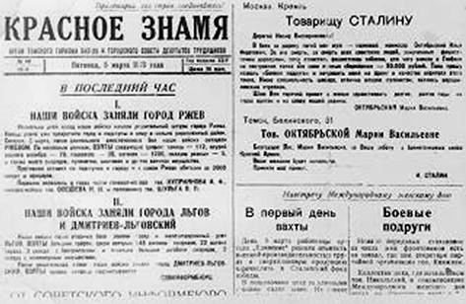
Весной 1943 года Марию Октябрьскую призвали в Красную армию и направили в Омск на пятимесячные курсы механиков-водителей танков. Самоотверженной женщине было непросто, ведь управление танком — физически тяжелая работа. Но упорство придавало ей силы: Мария сдала все экзамены на «отлично», получила свидетельство механика-водителя и звание сержанта.
Однополчанин Марии Октябрьской вспоминал: «Когда этот танк прибыл в нашу часть, весть о его хозяйке разнеслась мгновенно. Ведь этот Т-34 пришел не просто из тыла, а из человеческого сердца. Его броня была закалена горем и страданием, она хранила живое дыхание любви, и это удесятеряло наши силы».
В начале осени 1943 года был сформирован экипаж танка: командир — младший лейтенант Петр Чеботько, имевший военный опыт, башенный стрелок — сержант Геннадий Ясько, стрелок-радист — Михаил Галкин. Водитель — гвардии сержант Мария Октябрьская. По инициативе экипажа на башне танка была сделана надпись: «Боевая подруга». Рядом с местом механика-водителя Мария прикрепила фотографию мужа.
Танкисты попали во 2-й батальон 26-й гвардейской «Ельнинской» танковой бригады 2-го гвардейского танкового корпуса Западного фронта. За короткий срок танк «Боевая подруга» прошел расстояние в тысячи километров и добрался до степи, где в бою погиб комиссар Октябрьский.

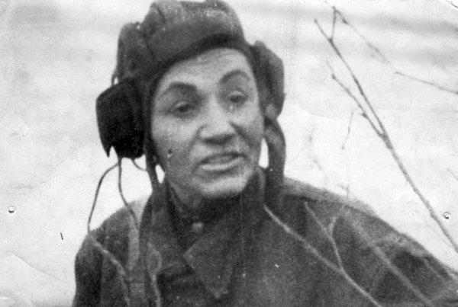

Мария Васильевна Октябрьская

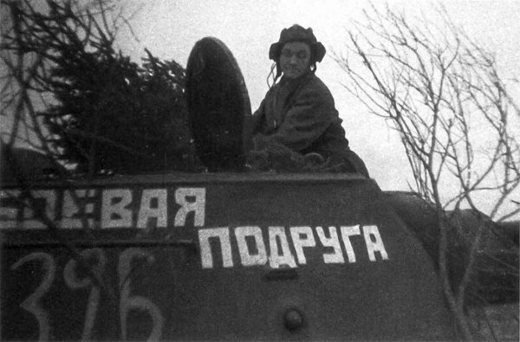

«Боевая подруга» Марии Октябрьской, 26-й гв. тбр, 2-го гв. тк.

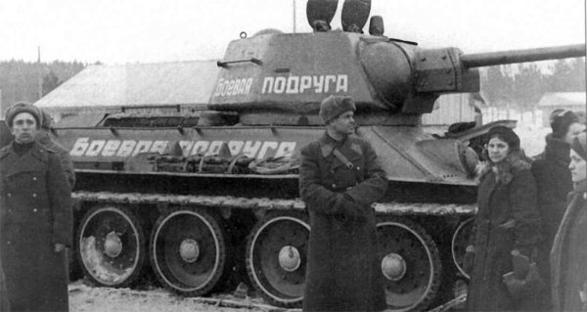

Передача танка «Боевая подруга» танкистам

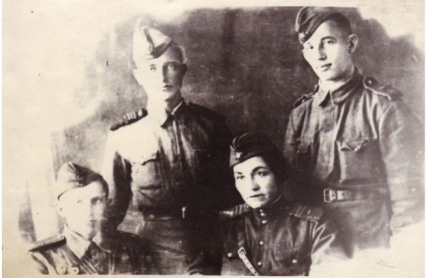
21 октября 1943 года состоялся первый бой М. В. Октябрьской. Перед танкистами стояла задача прорвать мощную оборону гитлеровцев и занять опорный пункт Новое село Сенненского района Витебской области. Мария Васильевна проявила качества, достойные настоящего воина, она умело управляла грозной машиной и отважно вела ее в бой.

В журнале боевых действий была сделана запись: «Части бригады уничтожили до 100 солдат и офицеров противника, до 2-х батарей 71-миллиметровых орудий, 15 пулеметов и один танк «Фердинанд». Батальон потерял 2 танка, “Боевая подруга” была подбита».
23 октября 1943 года танк был отремонтирован и принял участие в освобождении Нового села. За этот бой экипаж «Боевой подруги» был представлен к правительственным наградам.

В письме сестре М. Октябрьская сообщала: «Можете за меня радоваться — получила боевое крещение. Бью гадов. Иногда от злости не вижу света».
В январе 1944 года «Боевая подруга» в составе части 26-й гвардейской танковой бригады участвовала в боях близ железнодорожной станции и совхоза «Крынки» под Витебском. Отражать атаки фашистов становилось все тяжелее, силы бойцов были на исходе, заканчивались боеприпасы и остатки провизии. Когда возобновилось наступление, «Боевая подруга» устремилась в бой, последний бой Марии Октябрськой.

В журнале боевых действий осталось всего несколько строк о нем: «17.01.1944г. в районе совхоза Крынки, тов. Октябрьская участвовала в атаке... гусеницами своего танка раздавила два орудия с прислугой, в бою танк «Боевая подруга» был выведен из строя огнем противника. Тов. Октябрьская, проявляя героизм, под сильным артминогнем противника восстановила танк, но была тяжело ранена».
На самолете Марию Васильевну доставили в полевой госпиталь в Смоленск, где ей была сделана операция. «Большая потеря крови. Общее состояние слабое», — было записано в карточке танкистки. Врачи говорили, что шансов выжить почти нет. Осколок мины, пробил глаз и задел мозг. Несмотря на тяжелейшее ранение, Мария Васильевна пришла в сознание и сразу же спросила, живы ли ее ребята (так она называла свой боевой экипаж).
Ребята же писали ей с фронта: «Здравствуйте, наша мама Мария Васильевна! Желаем вам самого скорого выздоровления. Мы глубоко верим, что наша "Боевая Подруга" дойдет до Берлина. За ваше ранение мы будем беспощадно мстить врагу. Через час уходим в бой. Обнимаем вас все. Привет вам шлет наша "Боевая Подруга"».

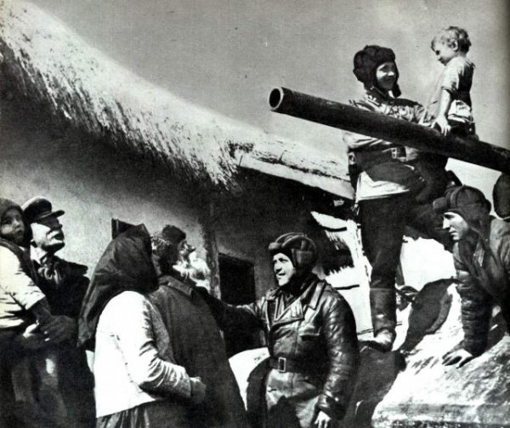
В освобожденном белорусском селе
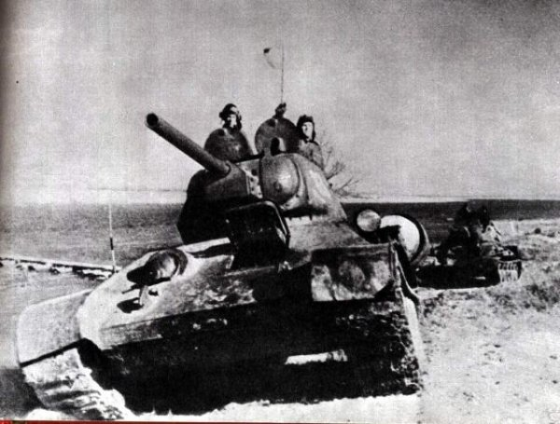
На марше
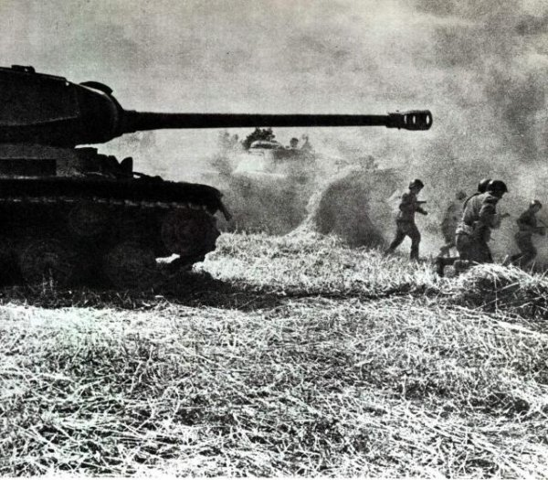
Танкисты атакуют

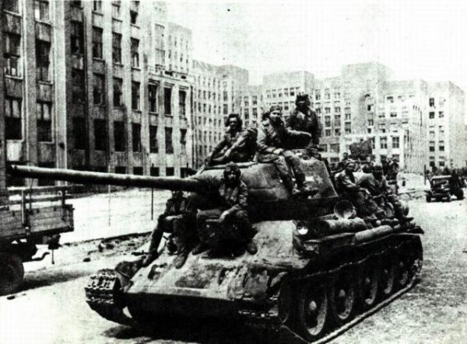
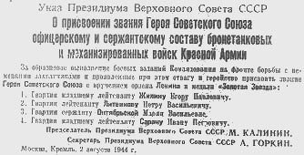
16 февраля 1944 года М. Октябрьская в госпитале была награждена орденом Отечественной войны I-й степени за бой под Новым селом. Для вручения ордена приехал начальник политотдела бригады гвардии полковник Николай Гетман, а вместе с ним проведать Марию Васильевну прибыл экипаж «Боевой подруги» в полном составе. Через несколько дней танкистку навестил член Военного совета фронта Лев Мехлис, сообщивший о представлении ее к званию Героя Советского Союза.
Мехлис дал врачам указание готовить Октябрьскую к отправке в Москву. Но увидеть столицу Марии Васильевне не довелось: состояние ее здоровья резко ухудшилось, начались сильные головные боли, поднялась температура, участились провалы в памяти. На рассвете 15 марта 1944 года Мария Васильевна Октябрьская скончалась.
Героиня была похоронена в Смоленском кремле на Кутузовском кладбище, рядом с героями Отечественной войны 1812 года.
Она — из тех бойцов, кто вел за собой, вдохновлял своими подвигами, кто отдал все, что имел, во благо Родины. Среди ее наград — орден Отечественной войны I степени (1944 год), медаль «Золотая Звезда» Героя Советского Союза (2 августа 1944, посмертно), орден Ленина (2 августа 1944, посмертно).
А «Боевая подруга» продолжила свой славный путь. Правда, это был уже не тот танк, который с таким трудом был куплен Марией Васильевной — ее машина была повреждена. Танки погибали, а члены экипажа оставались живы, словно Мария Васильевна с небес незримо оберегала своих ребят. Они присваивали имя «Боевая подруга» своим новым машинам — в память о Марии Октябрьской. Победа застала «Боевую подругу» — уже четвертую — в Кенигсберге.

